模式识别期末综合实验

– 基于人脸识别的分类器设计

姓 名： 李品鑫

学 号： 20191060239

学 院： 信息学院

专 业： 智能科学与技术

年 级： 2019级

2022年 6 月 1 日

【实验目标】：

* 实验目标：采用ORL数据集，设计分类器进行人脸识别实验。
* ORL数据集是一个公开的人脸识别数据集，包含40个人的人脸图像，其中每个人有10张图像。因此，整个数据集的类别数为40，共400个样本。经预处理后，每张图像均为分辨率32*32的人脸灰度图，其中每个像素点给出了该点的灰度值。在存储时，将每张图像拉伸成一个1024维的向量进行存储(1024=32*32)。

【实验任务】：

* 该数据集已被预先划分为训练集和测试集。训练集中每类目标有6个样本(即每个人有6张人脸图像参与训练)，共240个样本；测试集中每类目标有4个样本(即每个人有4张人脸图像被用来测试)，共160个样本。
* 本实验为开放性实验：可以考虑先进行特征提取(或特征选择)，再设计分类器来进行训练和测试，也可以直接设计分类器来进行训练和测试。注意：对特征提取(或特征选择)算法、分类算法均没有任何限制，大家可以自由发挥。
* 实验时，需要首先载入ORL_trainset.mat文件，根据训练集样本及其类别标签来训练分类器；然后载入ORL_testset.mat文件，将测试集样本代入已训练好的分类器，得到分类器在测试集上的预测输出；最后载入ORL_testlabel.mat文件，将分类器的预测输出与测试集样本的类别标签(真实标签)进行对比，计算分类器在测试集上的分类精度(标签预测正确的测试集样本数占测试集样本总数的百分比)，并输出该分类精度。
* 本实验的部分主程序已经在demo_FaceRecognation.m文件中给出，用来计算分类精度的子程序也已经在calculate_accuracy.m文件中给出，请大家补足主程序demo_FaceRecognation.m文件中的空缺部分，完成实验。
* 注意：如有必要自己撰写子程序，请一并完成子程序的撰写工作。

【实验代码与结果】：

代码如下：

close all;

clear all;

clc;

% 载入训练集

load ORL_trainset;

[dim,trainnum]=size(train_data); % dim为样本维数，trainnum为训练集样本数

classnum=length(unique(train_label)); % 类别数

trainnum_eachclass=trainnum/classnum; % 每类目标训练样本数

%----------------------------- 训练(学习)分类器 ---------------------------%

train_data = train_data';

train_label = train_label';

x={};u={};c={};t={};inv_c={};

n=1;

for i=1:40

x{i}=train_data(train_label==i,:);

n=n+1;

end

for i=1:40

u{i}=mean(x{i});

c{i}=cov(x{i});

t{i}=diag(c{i});

c{i}=diag(t{i});

inv_c{i}=inv(c{i});

end

%----------------------------- 训练(学习)分类器 --------------------------%

% 载入测试集

load ORL_testset;

testnum=size(test_data,2); % 测试集样本数

testnum_eachclass=testnum/classnum; % 每类目标测试样本数

%--------- 测试(将测试集代入训练好的分类器, 输出测试集样本标签) ---------%

test_data = test_data';

predict_lablel = [];

for k = 1:testnum

for i=1:40

p{i}=-0.5*(test_data(k,:)-u{i})*inv_c{i}*(test_data(k,:)-u{i})';

end

[~,predict_label(k)]=max(cell2mat(p));

end

%----- 测试(将测试集代入训练好的分类器, 输出测试集样本标签) ----------%

% 将分类器输出的测试集样本标签(假设该输出为predict_label)与真实标签对比，得到分类器在测试集上的分类精度

load ORL_testlabel; % label_truth为真实标签

accuracy=calculate_accuracy(predict_label,label_truth);

accuracy=100*accuracy; % 将分类精度以百分数的形式输出

fprintf('所设计分类器在测试集上的分类精度为%.2f%%\n',accuracy);

运行结果如下：  
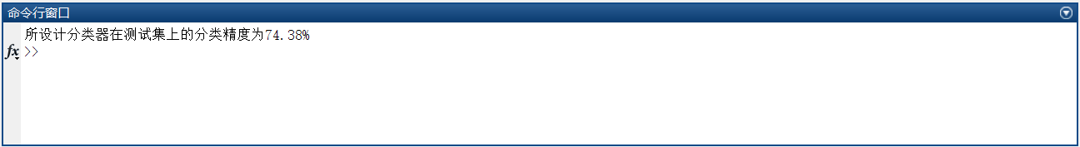

达到了74.38% 的分类准确度，可以认为该分类器有效。